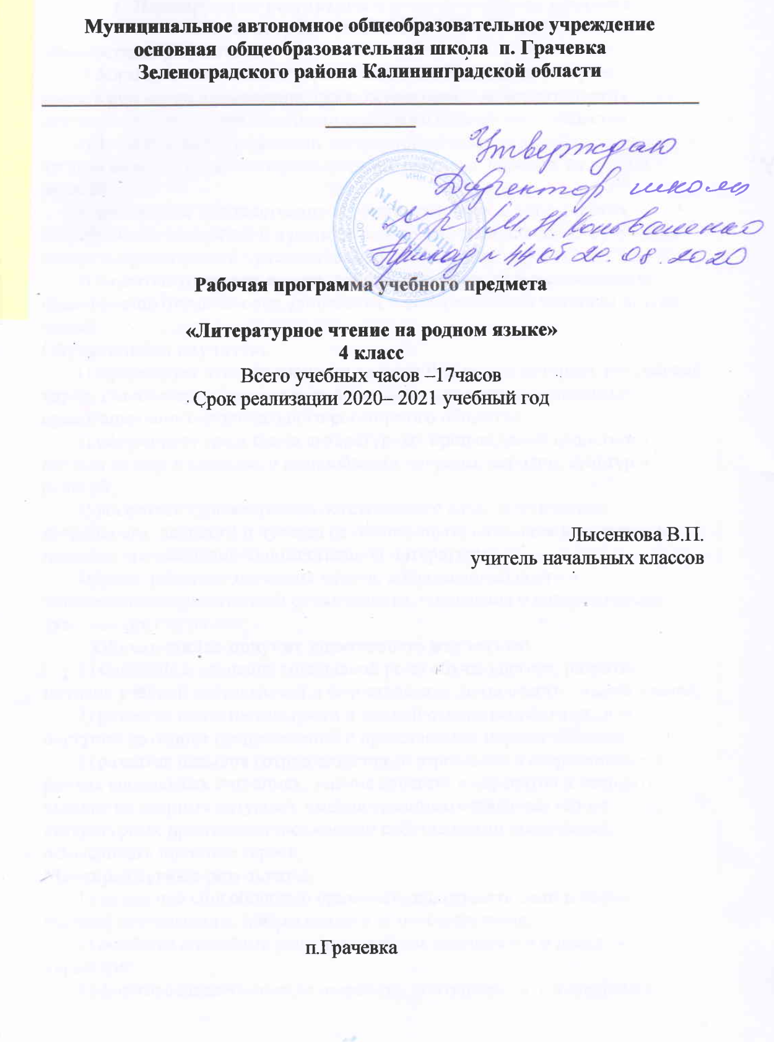

Планируемые результаты освоения учебного предмета
Личностные результаты:
1) формирование чувства гордости за свою Родину, её историю, российский народ, становление гуманистических и демократических ценностных ориентации многонационального российского общества;
2) формирование средствами литературных произведений целостного взгляда на мир в единстве и разнообразии природы, народов, культур и религий;
3) воспитание художественно-эстетического вкуса, эстетических потребностей, ценностей и чувств на основе опыта слушания и заучивания наизусть произведений художественной литературы;
4) развитие этических чувств, доброжелательности и эмоционально-нравственной отзывчивости, понимания и сопереживания чувствам других людей.
Обучающийся научится:
1) сформирует чувство гордости за свою Родину, её историю, российский народ, становление гуманистических и демократических ценностных ориентации многонационального российского общества;
2) сформирует средствами литературных произведений целостного взгляда на мир в единстве и разнообразии природы, народов, культур и религий;
3) воспитает художественно-эстетического вкус, эстетические потребности, ценности и чувства на основе опыта слушания и заучивания наизусть произведений художественной литературы;
4)будет развитие этических чувств, доброжелательности и эмоционально-нравственной отзывчивости, понимания и сопереживания чувствам других людей;
Обучающийся получит возможность научиться:
1) принятие и освоение социальной роли обучающегося, развитие мотивов учебной деятельности и формирование личностного смысла учения;
2) развитие самостоятельности и личной ответственности за свои поступки на основе представлений о нравственных нормах общения;
3) развитие навыков сотрудничества со взрослыми и сверстниками в разных социальных ситуациях, умения избегать конфликтов и находить выходы из спорных ситуаций, умения сравнивать поступки героев литературных произведений со своими собственными поступками, осмысливать поступки героев;
Метапредметные результаты:
1) овладение способностью принимать и сохранять цели и задачи учебной деятельности, поиска средств её осуществления;
2) освоение способами решения проблем творческого и поискового характера;
3) формирование умения планировать, контролировать и оценивать учебные действия в соответствии с поставленной задачей и условиями её реализации, определять наиболее эффективные способы достижения результата;
4) формирование умения понимать причины успеха/неуспеха учебной деятельности и способности конструктивно действовать даже в ситуациях неуспеха.
Обучающийся научится:
1) овладеет способностью принимать и сохранять цели и задачи учебной деятельности, поиска средств её осуществления;
2) освоит способы решения проблем творческого и поискового характера;
3) сформирует умения планировать, контролировать и оценивать учебные действия в соответствии с поставленной задачей и условиями её реализации, определять наиболее эффективные способы достижения результата.
Обучающийся получит возможность научиться:
1) сформирование умения понимать причины успеха/неуспеха учебной деятельности и способности конструктивно действовать даже в ситуациях неуспеха;
2) готовности слушать собеседника и вести диалог, признавать различные точки зрения и право каждого иметь и излагать своё мнение и аргументировать свою точку зрения и оценку событий;
3) умению договариваться о распределении ролей в совместной деятельности, осуществлять взаимный контроль в совместной деятельности, общей цели и путей её достижения, осмысливать собственное поведение и поведение окружающих;
Предметные результаты:
1) понимание литературы как явления национальной и мировой культуры, средства сохранения и передачи нравственных ценностей и традиций;
2) осознание значимости чтения для личного развития; формирование представлений о Родине и её людях, окружающем мире, культуре, первоначальных этических представлений, понятий о добре и зле, дружбе, честности; формирование потребности в систематическом чтении;
3) достижение необходимого для продолжения образования уровня читательской компетентности, общего речевого развития, т. е. овладение чтением вслух и про себя, элементарными приёмами анализа художественных, научно-познавательных и учебных текстов с использованием элементарных литературоведческих понятий;
4) использование разных видов чтения (изучающее (смысловое), выборочное, поисковое); умение осознанно воспринимать и оценивать содержание и специфику различных текстов, участвовать в их обсуждении, давать и обосновывать нравственную оценку поступков героев;
картин художников, по иллюстрациям, на основе личного опыта.
Обучающийся научится:
1) пониманию литературы как явления национальной и мировой культуры, средства сохранения и передачи нравственных ценностей и традиций.
2) осознанию значимости чтения для личного развития; формированию представлений о Родине и её людях, окружающем мире, культуре, первоначальных этических представлений, понятий о добре и зле, дружбе, честности; формированию потребности в систематическом чтении;
3) достижению необходимого для продолжения образования уровня читательской компетентности, общего речевого развития, т. е. овладение чтением вслух и про себя, элементарными приёмами анализа художественных, научно-познавательных и учебных текстов с использованием элементарных литературоведческих понятий;
4) использованию разных видов чтения (изучающее (смысловое), выборочное, поисковое); умению осознанно воспринимать и оценивать содержание и специфику различных текстов, участвовать в их обсуждении, давать и обосновывать нравственную оценку поступков героев.
Обучающийся получит возможность научиться:
1) умению самостоятельно выбирать интересующую литературу, пользоваться справочными источниками для понимания и получения дополнительной информации, составляя самостоятельно краткую аннотацию;
2) умению использовать простейшие виды анализа различных текстов: устанавливать причинно-следственные связи и определять главную мысль произведения, делить текст на части, озаглавливать их, составлять простой план, находить средства выразительности, пересказывать произведение;
3) умению работать с разными видами текстов, находить характерные особенности научно-познавательных, учебных и художественных произведений. На практическом уровне овладеть некоторыми видами письменной речи (повествование – создание текста по аналогии, рассуждение – письменный ответ на вопрос, описание – характеристика героев). Умение написать отзыв на прочитанное произведение.

Содержание учебного предмета Литературное чтение на родном языке (17часов)

Поэтическая тетрадь (1 ч)
1. В. Я. Брюсов. «Опять сон», «Детская»; 2. С. А. Есенин. «Бабушкины сказки»; 3. М. И. Цветаева. «Бежит тропинка с бугорка...», «Наши царства».
Природа и мы (4 ч)
1. Д. Н. Мамин-Сибиряк. «Приемыш»; 2. А. И. Куприн. «Барбос и Жулька»; 3. М. Пришвин. «Выскочка»; 4. К. Г. Паустовский. «Скрипучие половицы»; 5. Е. И. Чарушин. «Кабан»; 6. В. П. Астафьев. «Стрижонок Скрип».
Поэтическая тетрадь (2 ч)
1. Б. Л. Пастернак. «Золотая осень»; 2. С. А. Клычков. «Весна в лесу»; 3. Д. Б. Кедрин. «Бабье лето»; 4. Н. М. Рубцов «Сентябрь»; 5. С. А. Есенин. «Лебедушка».
Родина (2 ч)
1. И. С. Никитин «Русь»; 2. С. Д. Дрожжин. «Родине»;
3. А. В. Жигулин. «О, Родина! В неярком блеске...»;
4. Б. А. Слуцкий. «Лошади в океане».
Страна -«Фантазия» (3 ч)
Е. С. Велтистов. «Приключения Электроника». К. Булычев. «Путешествие Алисы».
Зарубежная литература (5 ч)
1. Дж. Свифт. «Путешествие Гулливера»; 2. Г. X. Андерсен. «Русалочка»;
3. М. Твен. «Приключения Тома Сойера»; 4. С. Лагерлёф. «Святая ночь», «В Назарете».

Тематическое планирование учебного предмета с указанием количества часов, отводимых на освоение каждой темы

№/№ | Тема | Часы | ВПМ
 | Поэтическая тетрадь (1 ч)
1 | М.И. Цветаева. Стихи | 1
 | Природа и мы (4 ч)
2 | М.М. Пришвин. «Выскочка» | 1
3 | М.М. Пришвин. «Выскочка» | 1
4 | Е.И. Чарушин. «Кабан» | 1
5 | Е.И. Чарушин. «Кабан» | 1
 | Поэтическая тетрадь (2 ч)
6 | С.А.Есенин «Лебедушка» | 1
7 | Сбережем родную природу во всей ее красе Внутрипредметный модуль «Наши проекты» | 1 | ВПМ1
 | Родина-2ч.
9 | Б.А. Слуцкий «Лошади в океане» | 1
10 | Крылатое чудо Внутрипредметный модуль «Наши проекты» | 1 | ВПМ2
 | Страна -«Фантазия» (3 ч)
11 | Кир Булычев. «Путешествие Алисы» | 1
12 | Кир Булычев. «Путешествие Алисы» | 1
13 | Книги писателей –фантастов.Внутрипредметный модуль «Наши проекты» | 1 | ВПМ3
 | Зарубежная литература (5 ч)
14 | Марк Твен. «Приключения Тома Сойера» | 1
15 | Марк Твен. «Приключения Тома Сойера» | 1
16 | Сельма Лагерлеф. «Святая ночь» | 1
17 | Сельма Лагерлеф. «В Назарете» | 1
 | Итого | 17 | 3

